SENAI — Gestão de Projetos
Análise de Qualidade do Projeto FieldOps
Aplicação das Sete Ferramentas Básicas da Qualidade
Plataforma de Inspeção em Campo
Disciplina: Gestão de Projetos
Professor orientador: Prof. Me. Deivison S. Takatu

1. Introdução
Este documento apresenta a análise de qualidade do Projeto FieldOps — Plataforma de Inspeção em Campo — a partir da aplicação das Sete Ferramentas Básicas da Qualidade (Diagrama de Causa e Efeito, Fluxograma, Folha de Verificação, Diagrama de Pareto, Histograma, Gráfico de Controle e Diagrama de Dispersão), tendo como referência o Documento de Visão e o documento de Objetivos do produto.
Como o FieldOps encontra-se na fase de planejamento e desenvolvimento do MVP, ainda sem histórico real de produção, os dados quantitativos utilizados nas ferramentas 3 a 7 (folha de verificação, Pareto, histograma, gráfico de controle e dispersão) são estimativas ilustrativas, construídas a partir de um cenário plausível de testes de homologação do aplicativo mobile e da API, com o objetivo de demonstrar a aplicação prática de cada ferramenta ao contexto do projeto. Já o diagrama de causa e efeito e o fluxograma refletem diretamente os processos, riscos e o fluxo de valor descritos na documentação do FieldOps.
O objetivo desta análise é identificar riscos à qualidade do produto, padronizar o fluxo de execução das inspeções, priorizar os pontos de maior impacto sobre não conformidades e propor uma base de monitoramento contínuo para as próximas fases do projeto.

2. Diagrama de Causa e Efeito (Ishikawa)
O diagrama de Ishikawa foi aplicado ao problema de qualidade considerado mais crítico para a confiabilidade do FieldOps: a duplicidade de registros de inspeção após a sincronização entre o aplicativo mobile e a API. Esse risco está diretamente relacionado a dois objetivos específicos do produto — "disponibilizar operações idempotentes para sincronização" e "evitar duplicidade de registros em reenvios" — e ao objetivo de negócio de preservar a rastreabilidade das alterações.
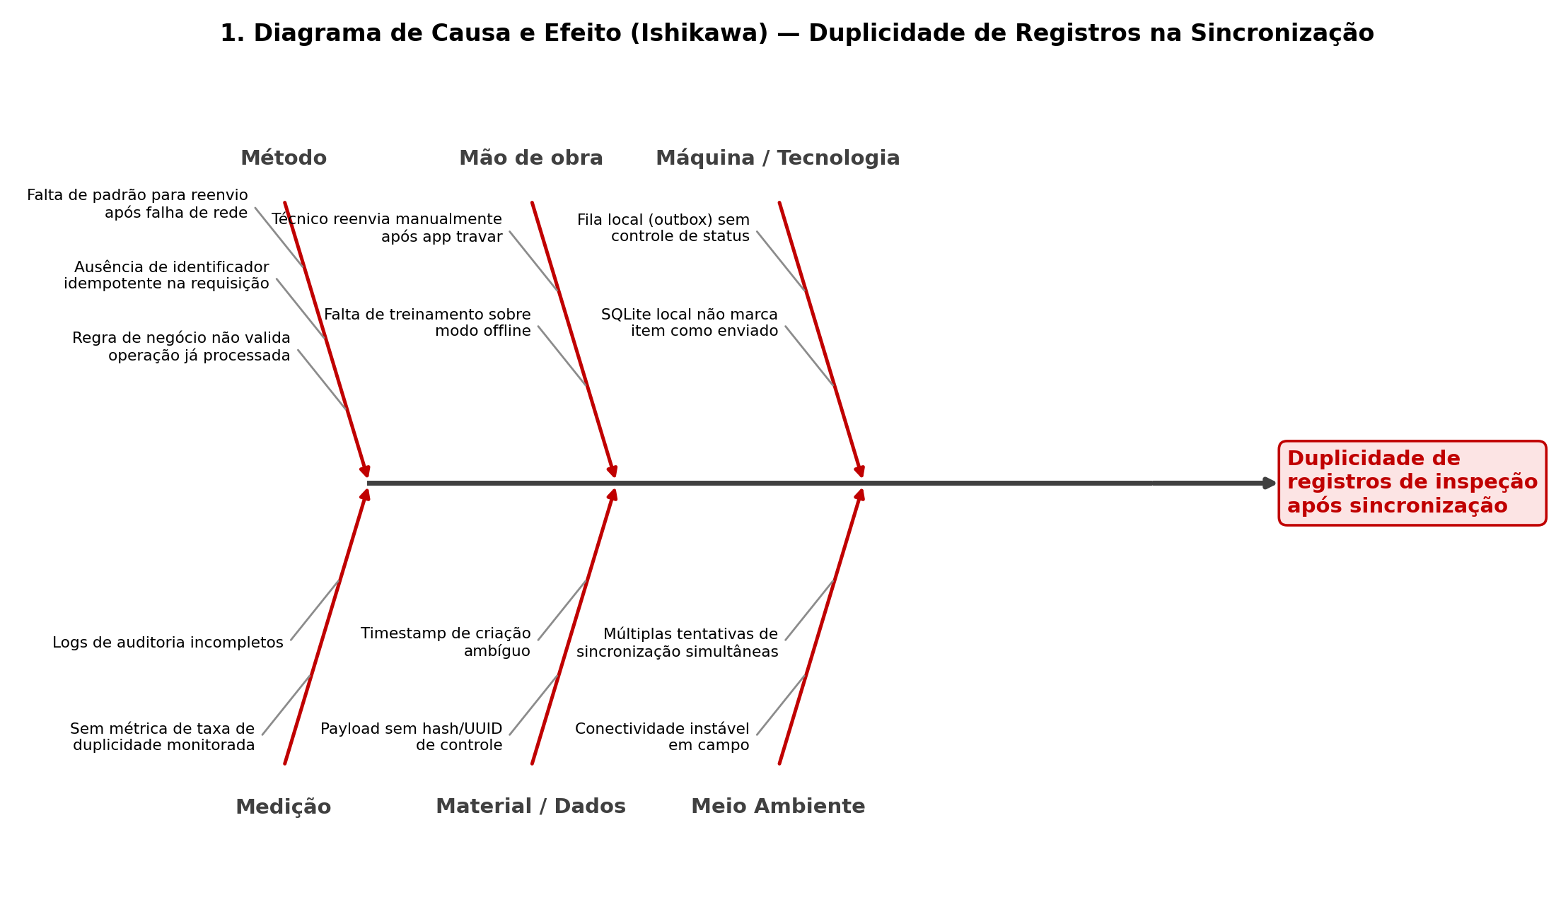
Figura 1 — Diagrama de causa e efeito para a duplicidade de registros na sincronização.
As causas foram organizadas nas categorias Método, Mão de obra, Máquina/Tecnologia, Medição, Material/Dados e Meio Ambiente. As causas mais relevantes concentram-se em Método (ausência de identificador idempotente na requisição) e Máquina/Tecnologia (fila local — outbox — sem controle de status), reforçando que a solução técnica prioritária é a implementação de um identificador único por operação (UUID) associado ao registro do outbox local, complementada por treinamento da equipe técnica sobre o funcionamento do modo offline.

3. Fluxograma
O fluxograma representa o fluxo principal de uma inspeção no FieldOps, do cadastro administrativo até a aprovação final, conforme descrito no escopo do produto (item 1.5 da Visão Geral). Ele evidencia o caminho de valor entre os três componentes da solução — interface administrativa, aplicativo mobile e API — e o ponto de decisão em que o supervisor pode aprovar ou solicitar correção do resultado.
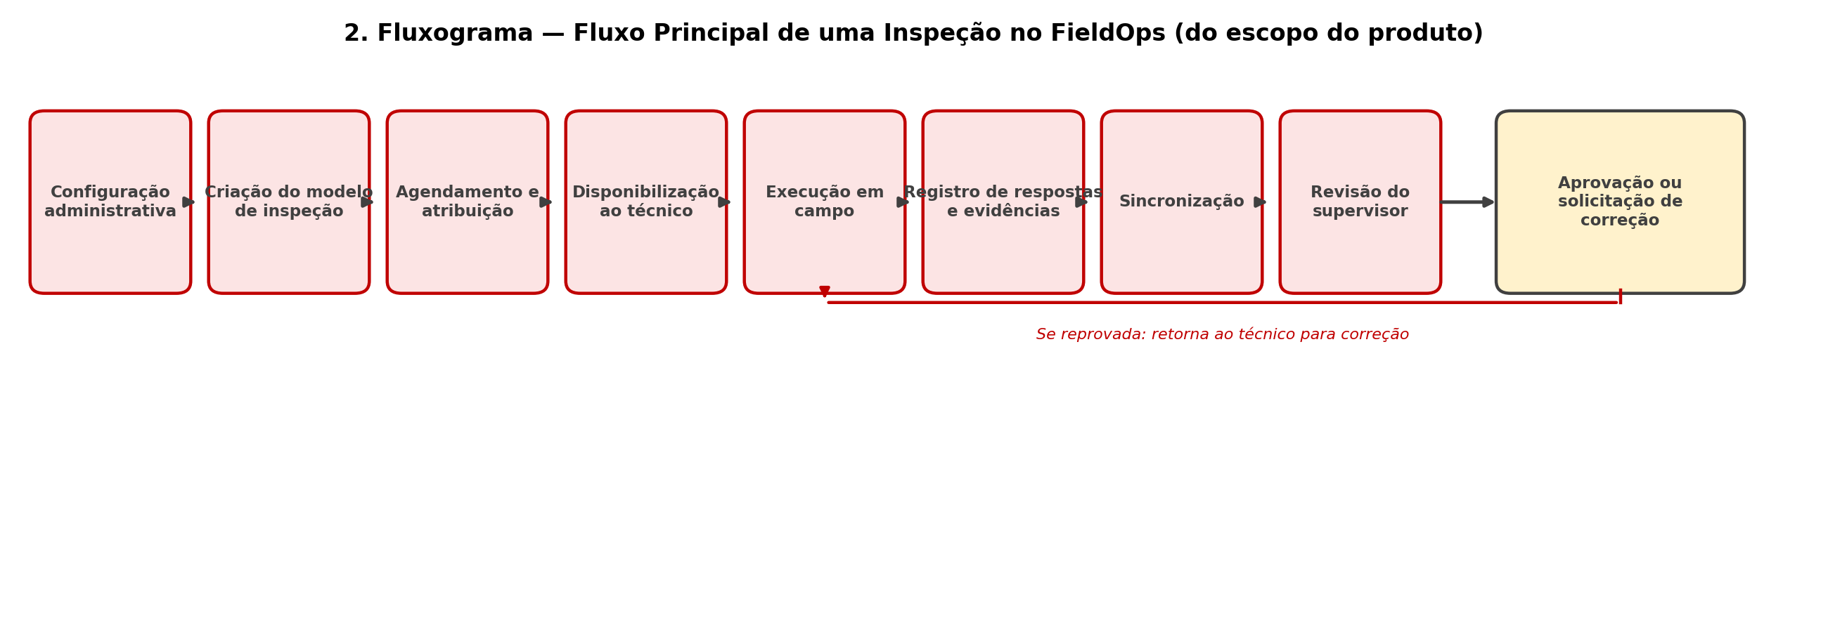
Figura 2 — Fluxograma do processo principal de inspeção do FieldOps.
A padronização desse fluxo é a base para o controle de qualidade do processo: cada etapa representa um ponto onde requisitos (checklist válido, evidências obrigatórias, localização, QR Code) precisam ser atendidos antes de avançar. O laço de retorno após reprovação garante que uma inspeção só seja considerada concluída quando atender aos padrões definidos, reduzindo a chance de não conformidades passarem despercebidas para o histórico oficial do sistema.

4. Folha de Verificação
A folha de verificação registra a contagem de ocorrências de problemas identificados ao longo de quatro semanas de testes funcionais do MVP (aplicativo mobile e API), permitindo visualizar a frequência de cada tipo de falha antes de qualquer tratamento estatístico mais avançado.
Item verificado / Tipo de ocorrência | Semana 1 | Semana 2 | Semana 3 | Semana 4 | Total
Falha na sincronização após reconexão | 6 | 8 | 9 | 5 | 28
Foto não anexada ao item do checklist | 5 | 6 | 4 | 4 | 19
Item obrigatório não validado antes do envio | 4 | 3 | 4 | 3 | 14
Erro de leitura de QR Code | 3 | 2 | 2 | 2 | 9
Geolocalização não registrada | 2 | 2 | 1 | 2 | 7
Falha de login / sessão expirada | 1 | 1 | 2 | 1 | 5
Layout inadequado em tela pequena | 1 | 1 | 1 | 0 | 3
Lentidão no carregamento do checklist | 0 | 1 | 1 | 0 | 2
TOTAL | 22 | 24 | 24 | 17 | 87

Tabela 1 — Folha de verificação de ocorrências nos testes do MVP (4 semanas).
A folha de verificação evidencia que os problemas ligados à sincronização e ao registro de evidências (fotos) concentram a maior parte das ocorrências, com 47 das 87 falhas registradas (cerca de 54%) nas duas primeiras categorias. Esses dados alimentam diretamente a priorização feita no Diagrama de Pareto, a seguir.

5. Diagrama de Pareto
A partir dos dados da folha de verificação, o Diagrama de Pareto ordena os tipos de não conformidade por frequência decrescente e apresenta a curva de percentual acumulado, permitindo identificar os "poucos vitais" responsáveis pela maior parte dos problemas.
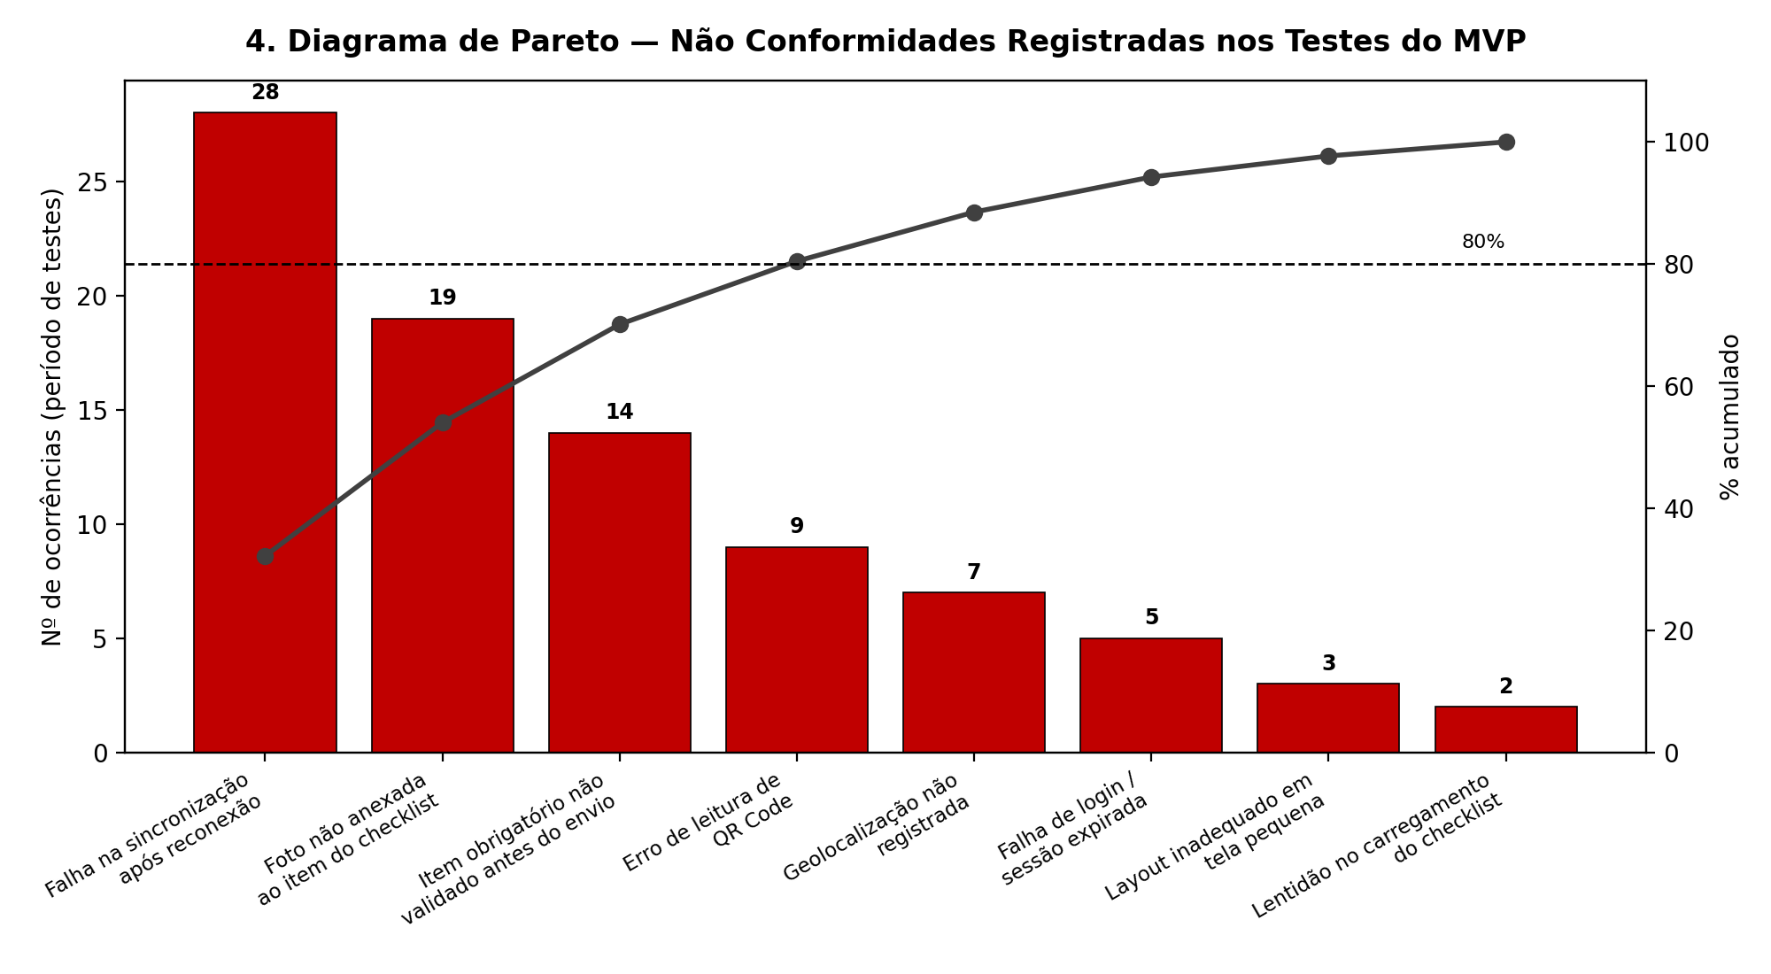
Figura 3 — Diagrama de Pareto das não conformidades registradas nos testes do MVP.
As três primeiras categorias — falha na sincronização após reconexão, foto não anexada ao item do checklist e item obrigatório não validado antes do envio — respondem por aproximadamente 70% de todas as ocorrências, e as quatro primeiras ultrapassam a linha de 80%. Isso indica que o esforço de correção e teste do MVP deve ser priorizado nessas quatro frentes antes de tratar problemas de menor frequência, como layout ou lentidão de carregamento, que têm impacto comparativamente menor na qualidade percebida.

6. Histograma
O histograma foi construído a partir do tempo de sincronização (em segundos) de uma amostra de 65 inspeções executadas offline e sincronizadas posteriormente, permitindo visualizar a distribuição e identificar comportamentos fora do padrão esperado.
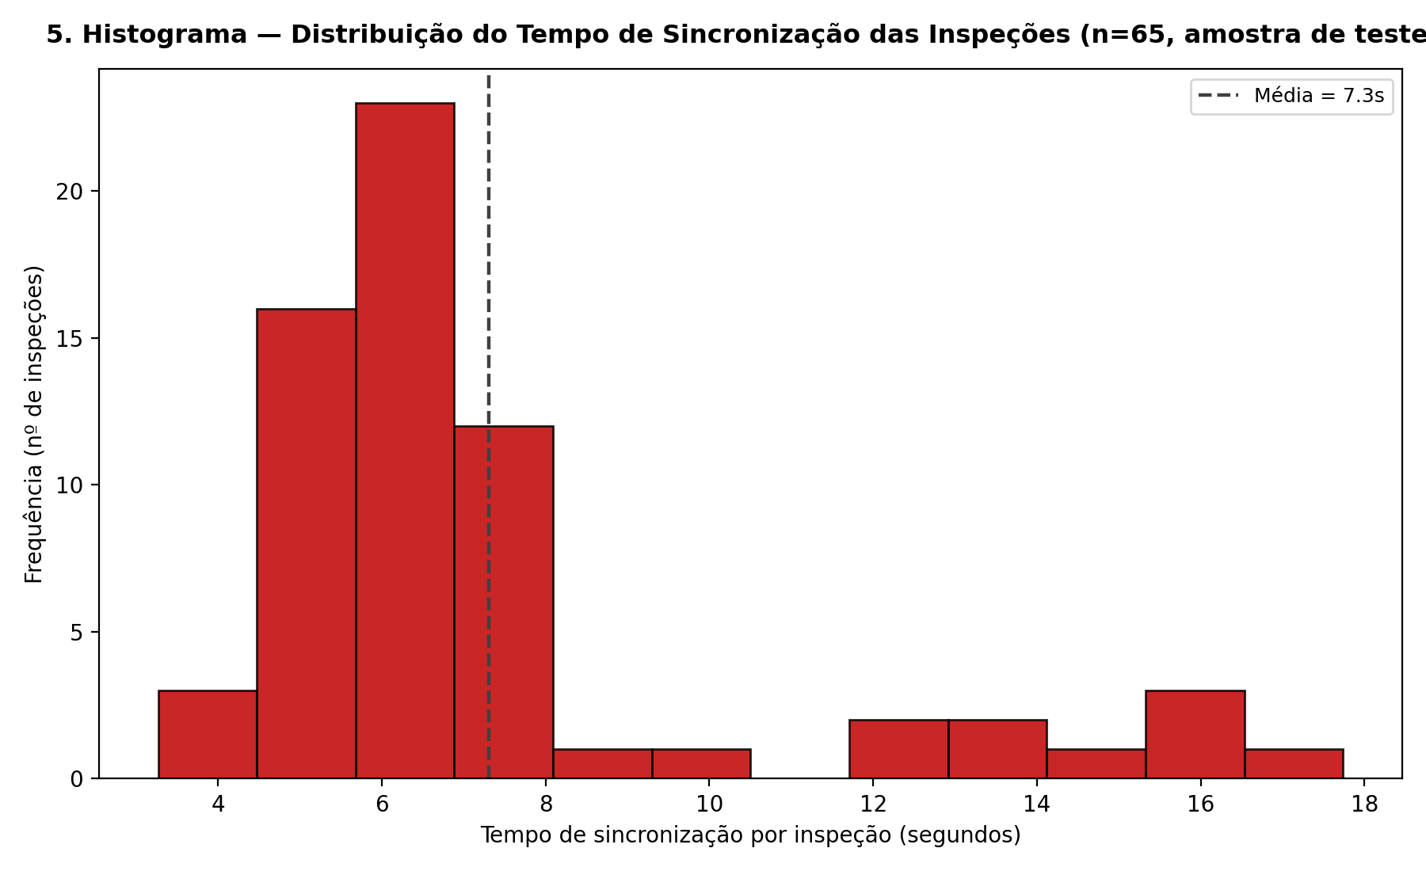
Figura 4 — Histograma do tempo de sincronização das inspeções.
A distribuição concentra-se entre 4 e 8 segundos, compatível com o objetivo de reduzir o intervalo entre a execução em campo e a disponibilidade do resultado. No entanto, observa-se uma cauda de sincronizações mais lentas (acima de 12 segundos), provavelmente associada a inspeções com maior volume de evidências fotográficas. Esse comportamento sugere a necessidade de otimizar o upload de imagens (por exemplo, compressão antes do envio) para reduzir a variabilidade e evitar impacto na experiência do técnico em campo.

7. Gráfico de Controle
O gráfico de controle acompanha a taxa de erro de sincronização (%) ao longo de 14 sprints simulados de desenvolvimento e testes, com limites de controle superior (LSC) e inferior (LIC) calculados a três desvios-padrão da média, conforme a prática do controle estatístico de processo.
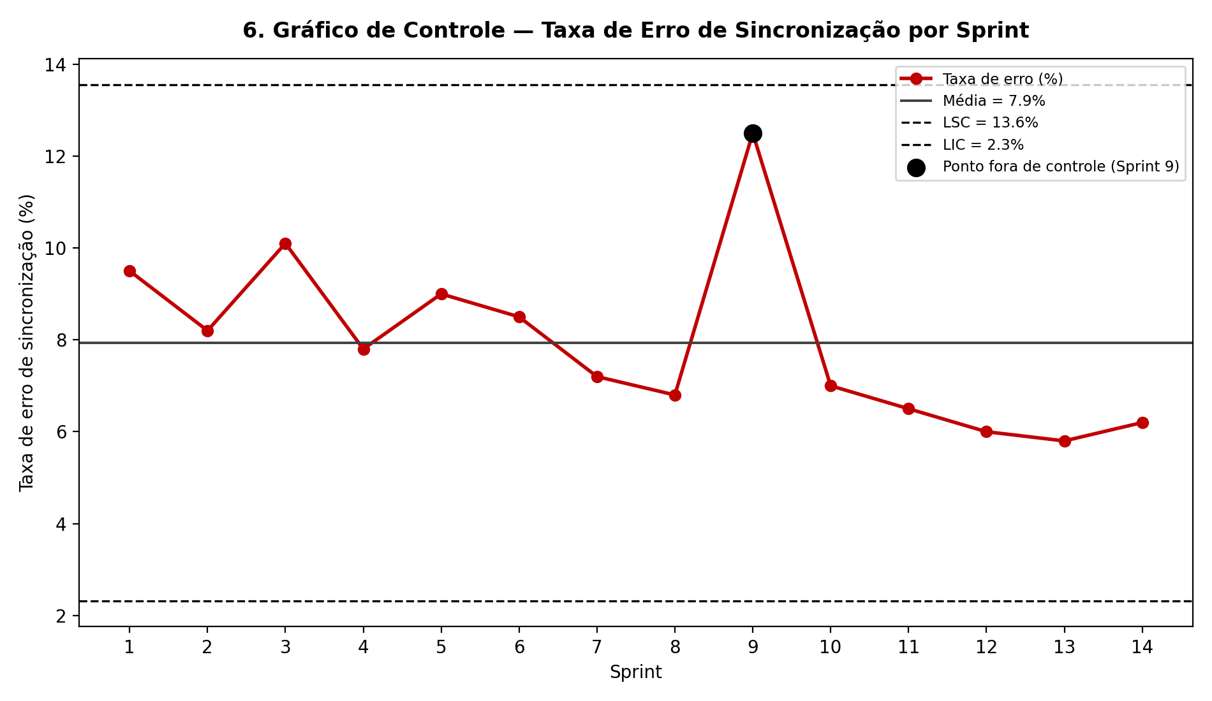
Figura 5 — Gráfico de controle da taxa de erro de sincronização por sprint.
O processo se mantém sob controle estatístico na maior parte do período, com tendência de queda a partir da sprint 9, o que é coerente com a maturação do tratamento de conectividade instável e da fila local (outbox). A sprint 9 apresenta um pico de 12,5%, ultrapassando o padrão observado nas demais sprints; esse ponto deve ser tratado como uma causa especial de variação e investigado isoladamente (por exemplo, correlacionando-o com uma instabilidade pontual de rede ou uma mudança recente de código), em vez de ser interpretado como parte do comportamento normal do processo.

8. Diagrama de Dispersão
O diagrama de dispersão analisa a relação entre o número de itens de um checklist e o tempo médio de execução da inspeção em campo, com base em uma amostra de 40 inspeções simuladas, para apoiar decisões de design dos modelos de inspeção.
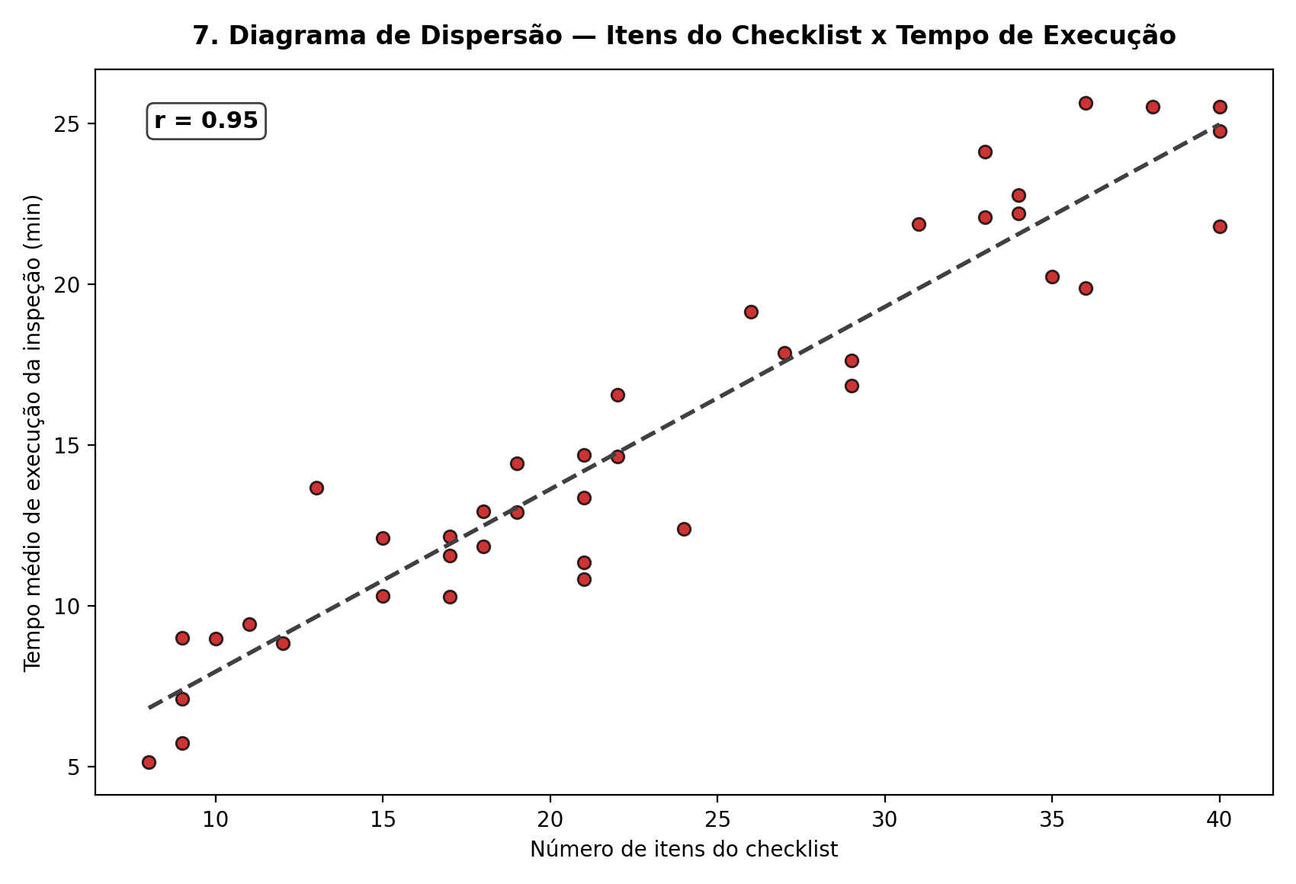
Figura 6 — Diagrama de dispersão entre número de itens do checklist e tempo de execução.
Observa-se uma correlação positiva muito forte (r ≈ 0,95) entre o número de itens do checklist e o tempo de execução da inspeção: quanto maior o checklist, maior o tempo necessário em campo. Essa relação deve orientar a criação de modelos de inspeção pela interface administrativa, equilibrando completude do checklist com produtividade do técnico, e pode justificar a adoção de checklists condicionais (itens que só aparecem conforme respostas anteriores) como forma de reduzir o tempo de execução sem perder cobertura dos pontos críticos.

9. Conclusões Gerais
- O maior risco de qualidade identificado está relacionado à sincronização de dados (duplicidade de registros e lentidão), reforçando a importância dos objetivos de idempotência e de operações de sincronização já previstos no documento de objetivos da API.
- A padronização do fluxo de inspeção (fluxograma) é o alicerce que permite aplicar controle de qualidade em cada etapa, do cadastro à aprovação final.
- A folha de verificação e o Diagrama de Pareto convergem para as mesmas quatro categorias prioritárias de não conformidade, o que deve orientar o backlog de correções do MVP.
- O histograma e o gráfico de controle indicam um processo de sincronização predominantemente estável, mas com pontos de atenção (cauda de tempos altos e um sprint fora de controle) que exigem investigação pontual.
- O diagrama de dispersão fornece um critério objetivo para o design dos modelos de inspeção, equilibrando completude do checklist e produtividade do técnico em campo.
Em conjunto, as sete ferramentas oferecem uma visão estruturada — causal, processual e estatística — dos principais riscos à qualidade do FieldOps, servindo de base para o plano de testes e para os indicadores de acompanhamento a serem monitorados ao longo do desenvolvimento do MVP.

